CENTRO DE ACOPIO PARA CAMPESINOS - FLORACAMPO

Presentado a: Norma Piedad Rivera Peña.

Presentado por: Weimar Hoyos Ocaña
Wilder Santiago Restrepo Alape
Brayan Andrés Hernández Ortiz.
María Camila Guevara Ramírez

CENTRO TEGNOLOGICO DE LA AMAZONIA – REGIONAL CAQUETA
ANALISIS Y DESARROLLO DE SOFTWARE

FLORENCIA – CAQUETA
2025
RESUMEN EJECUTIVO
Nombre del Proyecto: FLORACAMPO
Ubicación: Florencia, Caquetá
Duración del proyecto: Indefinida – con implementación progresiva y enfoque sostenible.

A lo largo de la historia de Florencia Caquetá; el sector agropecuario ha presentado múltiples obstáculos para la comercialización de sus productos, una de las causas es el difícil acceso a la zona rural ya sea por el mal estado de las carreteras o por grupos ilegales; generando que la base productiva de la región sea deficiente, por ende sus productos se venden a un bajo precio, que no alcanzan para volver a cultivarlos; muchos de los campesinos se endeudan con bancos para poder volver a producir sus productos agrícolas, en otros casos cultivan la coca porque es más rentable y tiene más salida, poniendo en riesgo la sostenibilidad del sector agrícola como principal fuente económica de la región.
En respuesta a esta problemática, surge el proyecto FLORACAMPO, un Centro de Acopio moderno, justo y eficiente que facilite la comercialización de productos agrícolas, garantizando precios justos, disminución de pérdidas por mal manejo logístico y una relación más directa entre los campesinos y el consumidor; con el fin de transformar la comercialización agrícola y promover el desarrollo económico, social y organizativo del campo Florenciano, buscando empoderar al campesinado, integrando herramientas tecnológicas y fortaleciendo alianzas entre el sector rural, con instituciones públicas y privadas, ONGS y el sector comercial de la región.

IDEA DE NEGOCIO

Centro de Acopio para Campesinos – FLORACAMPO

El proyecto consiste en la creación de un Centro de Acopio para Campesinos en Florencia, Caquetá; diseñado para facilitar la comercialización de productos agrícolas provenientes de zonas rurales de difícil acceso; la función del centro actuará como un puente logístico y comercial entre los pequeños productores rurales y los mercados urbanos, supermercados, restaurantes, instituciones educativas y programas de seguridad alimentaria.
El Centro de Acopio brindará servicios integrales de recolección, clasificación, almacenamiento y distribución de productos agrícolas, garantizando que los campesinos reciban precios justos y reduciendo las pérdidas derivadas de la falta de transporte y de canales de comercialización eficientes, además, este proyecto busca el apoyo de alianzas estratégicas con asociaciones campesinas, entidades públicas y privadas, ONG y transportadores locales, para asegurar una operación sostenible y de alto impacto social.
FLORACAMPO no solo busca mejorar la rentabilidad y calidad de vida de los campesinos, sino también fortalecer la seguridad alimentaria local, promoviendo la transparencia y confianza en el sector agrícola y contribuir al desarrollo económico y social del sector rural en Florencia.

ANÁLISIS DEL ENTORNO

  - Entorno Político e Institucional
Florencia - Caquetá cuentan con un entorno favorable para iniciar a fortalecer el sector agropecuario y la economía rural; con la ayuda del Gobierno Nacional y entidades locales, como la Gobernación y la Alcaldía, han manifestado interés en apoyar proyectos que impulsen la seguridad alimentaria y el desarrollo rural, especialmente en zonas afectadas históricamente por el conflicto armado y el abandono estatal, además, la presencia y el respaldo del Ejército Nacional en programas de mercados campesinos y logística rural refuerzan la seguridad y la viabilidad operativa del centro de acopio.
- Entorno Económico
La economía de Caquetá depende en gran medida de la agricultura y la ganadería, pero enfrenta desafíos como la baja rentabilidad, la intermediación excesiva y la falta de acceso a mercados formales; la creación del centro de acopio responde a la necesidad de mejorar la comercialización, reducir pérdidas post-cosecha y aumentar los ingresos de los campesinos; la demanda de productos frescos y de calidad en mercados locales, supermercados y restaurantes de Florencia es creciente, lo que abre oportunidades para la venta directa y el fortalecimiento de cadenas cortas de comercialización; articulación con proyectos de seguridad alimentaria y subsidios públicos puede aportar recursos financieros adicionales.
- Entorno Social
El sector rural de Caquetá está conformado por comunidades campesinas que han enfrentado históricamente condiciones de pobreza, exclusión y falta de oportunidades; el centro de acopio tiene un impacto social positivo al generar empleo, fortalecer la organización campesina y mejorar la calidad de vida en el campo; la participación de asociaciones campesinas, la inclusión de mujeres y jóvenes en la cadena productiva son factores clave para la cohesión social y el desarrollo territorial; asimismo, la creciente conciencia ciudadana sobre el consumo responsable y el apoyo a productos locales favorece la aceptación del proyecto.

- Entorno Tecnológico
La tecnología juega un papel fundamental en la eficiencia y la transparencia de la operación del centro de acopio; implementar plataformas digitales para la gestión de inventarios, pedidos y trazabilidad de productos permite optimizar procesos y mejorar la comunicación con clientes y aliados. El acceso a tecnologías de refrigeración y transporte adecuado es esencial para conservar la calidad de los productos y reducir pérdidas. Sin embargo, la brecha digital en zonas rurales puede representar un reto para la capacitación y el uso de herramientas tecnológicas por parte de los campesinos.
- Entorno Ambiental
Florencia es parte de la Amazonía colombiana, una región de alta biodiversidad y riqueza natural, este proyecto busca promover prácticas agrícolas sostenibles, minimizar el uso de agroquímicos y fomentar la conservación de recursos naturales, logrando la reducción del desperdicio alimentario y el aprovechamiento eficiente de los productos agrícolas contribuyen a la sostenibilidad ambiental; se debe tener en cuenta que la operación del centro debe cumplir con normativas ambientales y promover la educación ambiental entre los productores.
- Entorno Legal y Normativo
El centro de acopio debe cumplir con la normatividad vigente en materia de inocuidad alimentaria, sanidad, transporte y comercio; es fundamental tramitar los permisos sanitarios, registros de funcionamiento y cumplir con las leyes laborales para el personal contratado, la formalización de alianzas con asociaciones campesinas, entidades públicas y privadas debe estar respaldada por acuerdos legales claros y transparentes.
El entorno en Florencia, Caquetá, es propicio para la implementación de un centro de acopio campesino, gracias al respaldo institucional, la demanda creciente de productos frescos, el impacto social positivo y la oportunidad de aprovechar tecnologías modernas; sin embargo, el éxito del proyecto dependerá de la capacidad para gestionar los retos logísticos, tecnológicos y normativos, así como de la articulación efectiva entre los diferentes actores del territorio.
ESTUDIO DE MERCADO
Segmentación de clientes
El centro de acopio está enfocado en productores rurales de zonas de difícil acceso, instituciones educativas, restaurantes, comercios locales y proyectos de seguridad alimentaria, la segmentación es importante porque permite conectar a los campesinos con diversos sectores, generando oportunidades económicas, fortaleciendo la seguridad alimentaria y promoviendo un comercio más justo y sostenible.
- Productores rurales de difícil acceso (veredas).
- Instituciones educativas (colegios, universidades, Sena).
- Restaurantes y comercios locales (La Calera Amazónica, La Pampa Parrilla Bar, tiendas).
- Proyectos de seguridad alimentaria (SADER, ART, ICA).
PLAN ESTRATEGICO
Objetivo General
Consolidar un centro de acopio agrícola eficiente en Florencia, que dinamice la economía campesina a través de comercialización directa y sostenible.
Objetivos Específicos
- Establecer una infraestructura adecuada para acopio y clasificación.
- Implementar una plataforma digital de oferta y demanda.
- Generar alianzas comerciales con instituciones y negocios locales.
- Ofrecer capacitación en logística, comercialización y calidad a los campesinos.
Socios clave
Para garantizar el éxito del centro de acopio, hemos establecido alianzas estratégicas con diversos actores clave para fortalecer el sector agrícola; estas alianzas son fundamentales porque integran conocimientos, recursos y capacidades que permitirán un modelo operativo eficiente, inclusivo y con impacto real en la comunidad agrícola.
- Asociaciones campesinas (ASOVIAGRO, Red de Alianzas Agroforestales).
- Entidades públicas (SENA, Gobernación, Alcaldía, Ejército).
- ONG (Agrosavia, Corporación La Manigua).
- Transportadores locales (preferiblemente campesinos).

PLAN DE MARKETING Y VENTAS
Propuesta de valor
El centro de acopio busca facilitar la comercialización de productos campesinos, conectando directamente a los productores con los compradores para asegurar precios justos y eliminar intermediarios, además, mejora la logística y el transporte, lo que reduce significativamente las pérdidas de productos; esta propuesta es importante porque impulsa la economía rural, apoya a comunidades en zonas de difícil acceso y fomenta el consumo responsable, también contribuye a la seguridad alimentaria y al desarrollo sostenible, fortaleciendo la relación entre el campo y la ciudad.
- Facilita la comercialización de productos campesinos.
- Asegura precios justos mediante contacto directo con compradores.
- Reduce pérdidas por mala logística o transporte ineficiente.
- Impulsa la economía rural y promueve el consumo responsable.
RELACIÓN CON LOS CLIENTES
Nuestro emprendimiento se basa en establecer una relación cercana y confiable con los clientes, ofreciendo transparencia en los precios y trazabilidad de los productos desde el origen hasta el consumidor final; brindamos apoyo técnico y asesoría comercial a nuestros aliados para fortalecer sus procesos productivos y facilitar el acceso al mercado, Es importante en nuestro proyecto porque trabajamos en la construcción de alianzas de confianza a largo plazo con compradores, fomentando una red sólida que beneficie tanto a los campesinos como a los actores comerciales, promoviendo la sostenibilidad del modelo.
- Transparencia en precios y trazabilidad.
- Apoyo técnico y asesoría comercial.
- Alianzas de confianza a largo plazo con compradores.
Como se venderán los productos
Se implementará un modelo de venta multimodal que combinará: un punto físico en Florencia para venta directa al público, una plataforma digital para pedidos en línea con trazabilidad de productos, participación activa en mercados locales y ferias para fortalecer el contacto con la comunidad, y alianzas institucionales para ventas institucionales a gran escala; este sistema es crucial porque garantiza múltiples canales de comercialización, asegurando mercados estables para los campesinos (reduciendo su dependencia de intermediarios), optimizando el acceso de los consumidores a productos frescos, y fortaleciendo la economía circular local mediante la integración de tecnología, presencia física y alianzas estratégicas que dinamizan todo el ecosistema agroalimentario de la región.
- Punto físico en Florencia (centro de acopio).
- Plataforma digital moderna para pedidos y contacto.
- Participación en mercados locales y ferias.
Alianzas institucionales para compras oficiales.
PLAN OPERATIVO Y ORGANIZACIONAL
Recursos necesarios
El centro de acopio campesino requiere cuatro recursos clave: infraestructura (bodega y refrigeración) para conservar los productos, transporte para garantizar su distribución, capacitación a campesinos para mejorar sus prácticas, y tecnología digital para conectar oferta y demanda; estos elementos son vitales porque juntos evitan pérdidas de cosechas, optimizan la comercialización, aumentan los ingresos de los agricultores y aseguran el abastecimiento de alimentos frescos para la comunidad, haciendo sostenible toda la cadena productiva.
- Infraestructura (bodega, almacenamiento, refrigeración).
- Transporte propio o aliados.
- Campesinos capacitados como personal clave.
- Tecnología digital (plataforma web o app).
Como se ejecutará
El Centro de Acopio para Campesinos funcionará mediante la recolección y clasificación de productos en origen, su almacenamiento bajo condiciones técnicas adecuadas y una logística eficiente para la entrega a los clientes, nos apoyaremos en una plataforma digital que permitirá gestionar pedidos y asegurar la trazabilidad de los productos; este modelo busca facilitar la comercialización, garantizar precios justos y fortalecer la relación entre campesinos y compradores mediante alianzas de confianza, apoyo técnico y acceso directo al mercado.
Actividades claves:
- Recolección y clasificación de productos.
- Almacenamiento con condiciones técnicas adecuadas.
- Logística de transporte y entrega a clientes.
- Uso de plataforma digital para gestionar pedidos y trazabilidad.
PLAN DE GESTIÓN HUMANA
El Plan de Gestión Humana para el Centro de Acopio FLORACAMPO tiene como objetivo garantizar la adecuada contratación, capacitación, organización y bienestar del talento humano involucrado en las distintas etapas del proceso para encontrar al personal más idóneo para el cargo; por medio de la recolección, clasificación y almacenamiento de productos agrícolas, hasta la logística y comercialización; este plan busca consolidar un equipo competente y comprometido que, además de ejecutar las funciones operativas y técnicas, sea motor de transformación social y desarrollo económico en las zonas rurales.
La importancia de encontrar el personal más idóneo para el cargo en este proyecto es vital, ya que el éxito de FLORACAMPO no solo depende de la infraestructura y tecnología, sino de las personas que impulsan y sostienen la operación diaria; un equipo humano bien estructurado garantiza la eficiencia del servicio, minimiza las pérdidas postcosecha, asegura el cumplimiento de estándares de calidad, y fortalece la confianza de los campesinos y compradores; por otro lado promueve la inclusión laboral rural, dignifica el trabajo campesino y contribuye a la estabilidad social y económica de la región.
Infraestructura para almacenamiento
- Perfil del cargo necesario: Coordinador de bodega, operarios de clasificación y empaque.
- Funciones: Supervisar el ingreso de productos, clasificarlos, almacenarlos según su tipo y características, mantener condiciones de higiene y temperatura adecuadas.
- Capacitación requerida: Manipulación de alimentos, normas sanitarias, gestión de inventario.
- Importancia: Un personal bien capacitado en esta área evita el deterioro de los productos, reduce pérdidas y asegura la trazabilidad.

Transporte (vehículos propios o contratados)
- Perfil del cargo necesario: Conductores, auxiliares de carga, coordinador logístico.
- Funciones: Transportar los productos desde los puntos de origen hasta el centro de acopio y hacia los compradores finales de manera oportuna y segura.
- Capacitación requerida: Normas de tránsito, cuidado de productos perecederos, mantenimiento básico vehicular.
- Importancia: Un equipo logístico comprometido garantiza eficiencia en la cadena de distribución y mejora la puntualidad de las entregas.

Personal técnico y operativo
Perfiles requeridos:
- Técnico agropecuario
- Coordinador de calidad
- Asesor comercial
- Gestor comunitario
Funciones: Supervisar calidad del producto, acompañar técnicamente a los campesinos, negociar con compradores y promover la participación comunitaria.
Capacitación requerida: Buenas prácticas agrícolas, comercialización, comunicación efectiva, resolución de conflictos.
Importancia: Este equipo es el puente entre el campesino y el mercado, asegurando calidad, confianza y justicia en el proceso comercial.

Tecnología (desarrollo y mantenimiento de plataforma)
- Perfil del cargo necesario: Desarrollador web, administrador de plataforma, soporte técnico.
- Funciones: Diseñar, mantener y actualizar la plataforma tecnológica para registrar inventarios, coordinar entregas, visualizar disponibilidad, etc.
- Capacitación requerida: Programación web, gestión de bases de datos, ciberseguridad básica.
- Importancia: Permite la trazabilidad de los productos, mejora la gestión y abre posibilidades para comercio electrónico agrícola.
Mantenimiento de equipos (refrigeración, carros, etc.)
- Perfil del cargo necesario: Técnico en mantenimiento, mecánico.
- Funciones: Realizar mantenimiento preventivo y correctivo a cámaras de refrigeración, vehículos y demás equipos.
- Capacitación requerida: Refrigeración industrial, mecánica automotriz, protocolos de mantenimiento.
- Importancia: Minimiza interrupciones por fallos técnicos, reduce costos por reparaciones imprevistas y prolonga la vida útil de los activos.
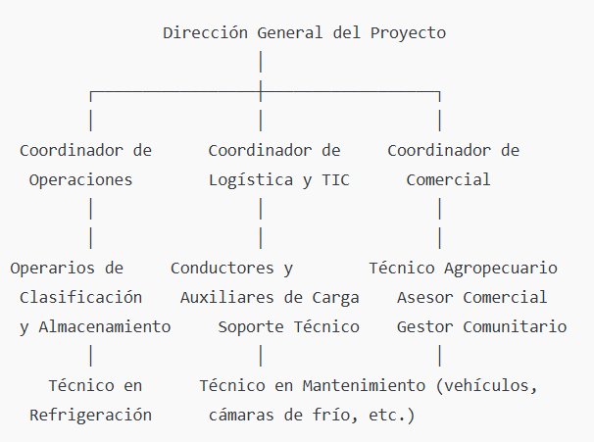

PLAN FINANCIERO
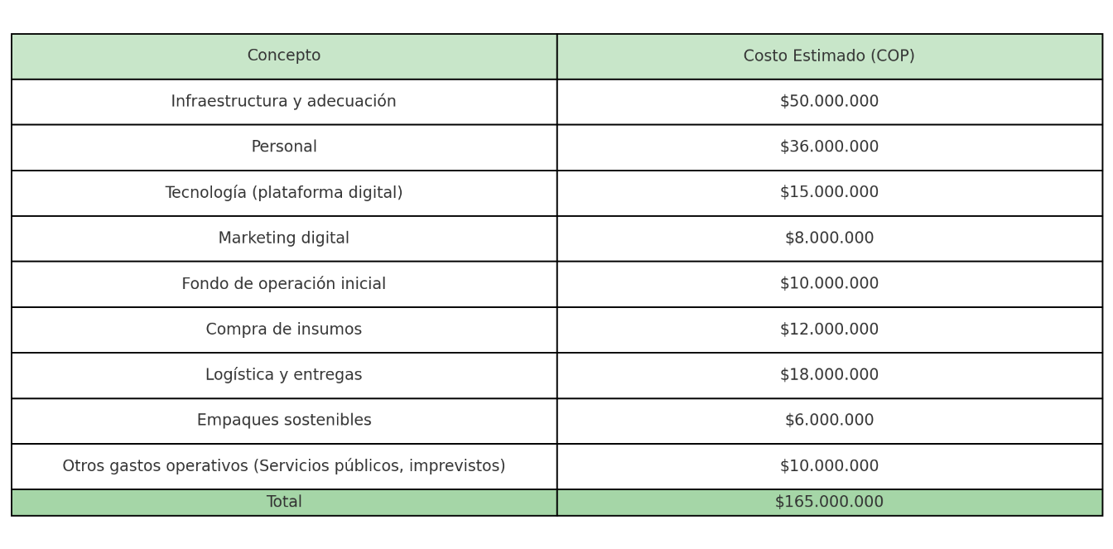Elaboración: Fuente propia
Fuentes de ingreso
Los ingresos del Centro de Acopio provendrán del margen aplicado por cada producto comercializado, la venta directa a clientes finales interesados en productos frescos y de calidad, y de convenios con entidades públicas y privadas que busquen promover el desarrollo rural, también se gestionará el acceso a subsidios, fondos públicos y apoyos de organizaciones no gubernamentales; es importante en nuestro proyecto porque contaremos con diversas fuentes de ingreso, garantizando la estabilidad económica, permitiendo ampliar los servicios ofrecidos y asegurar que el centro pueda operar de forma continua y con un impacto social, incluso en épocas de baja producción o alta vulnerabilidad económica para los campesinos.
- Margen de comercialización por producto vendido.
- Venta directa de productos a clientes finales.
- Acuerdos y contratos con entidades públicas o privadas.
- Apoyo económico por medio de subsidios y fondos públicos.
Estructura de costos
Para operar eficientemente, el Centro de Acopio debe cubrir costos asociados a la infraestructura necesaria para la clasificación y almacenamiento de productos, el transporte de estos (ya sea mediante vehículos propios o aliados transportadores), la contratación de personal técnico y operativo capacitado, y el desarrollo y mantenimiento de una plataforma tecnológica que facilite la gestión de la cadena productiva, se contempla el mantenimiento regular de equipos como sistemas de refrigeración y vehículos; lo anterior es importante porque una estructura de costos bien organizada permite optimizar recursos, garantizando la calidad del servicio, minimizando pérdidas postcosecha y asegurar el cumplimiento de estándares que fortalecen la competitividad del producto campesino en el mercado.
- Infraestructura para almacenamiento.
- Transporte (vehículos propios o contratados).
- Personal técnico y operativo.
- Tecnología (desarrollo y mantenimiento de plataforma).
- Mantenimiento de equipos (refrigeración, carros, etc.).

Compra de insumos | $3,000,000 - $5,000,000 | Depende volumen y variedad de productos amazónicos
Logística y entregas | $1,000,000 - $2,000,000 | Incluye transporte local y embalaje sostenible
Marketing digital | $500,000 - $1,000,000 | Publicidad en redes sociales y diseño gráfico
Empaques sostenibles | $500,000 - $800,000 | Material biodegradable para desayunos sorpresa
Personal (1-2 personas) | $2,000,000 - $3,500,000 | Sueldo para preparación y atención al cliente
Plataforma digital | $200,000 - $400,000 | Hosting, dominio y mantenimiento de página web
Otros gastos operativos | $300,000 - $500,000 | Servicios públicos, imprevistos

